Laporan Project Akhir Situs Web Dthrift
(Navbar)

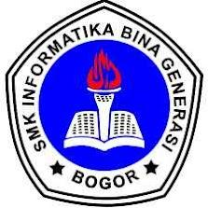

SMK INFORMATIKA BINA GENERASI
TAHUN AJARAN
2024/2025

Jalan Cikerti No.12, RT.3/RW.6, Padasuka, Ciomas, Padasuka, Kec. Ciomas, Kabupaten Bogor, Jawa Barat 16610
BAB I
PENDAHULUAN

Navbar (navigasi bar) merupakan komponen penting dalam sebuah website yang berfungsi sebagai menu navigasi untuk membantu pengguna mengakses berbagai bagian situs dengan mudah. Pada proyek website **Dthrift Outfit**, navbar dirancang untuk memenuhi kebutuhan tampilan yang modern, responsif, dan user-friendly.

TUJUAN

Project ini bertujuan untuk:
- Membuat navbar yang responsif (dapat menyesuaikan tampilan di berbagai perangkat).
- Menyediakan navigasi yang intuitif dengan efek interaktif.
- Memastikan navbar tetap terlihat (fixed position) saat pengguna melakukan scroll.

BAB II
PEMBAHASAN

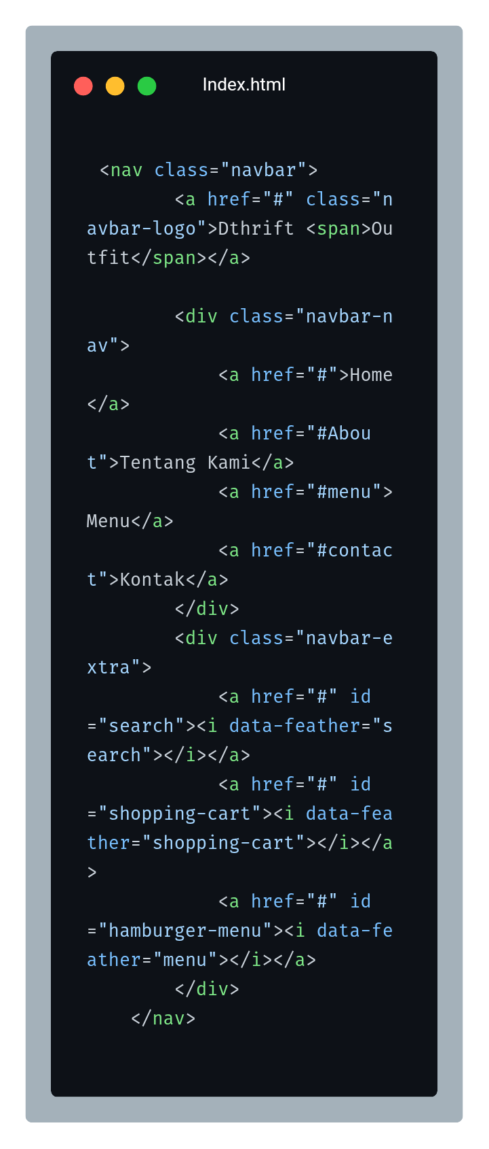
1.Implementasi Navbar

Fitur Utama

1. Logo dan Judul:
- Menggunakan elemen `<span>` untuk memberi warna berbeda pada teks "Outfit".
2. Menu Navigasi:
- Link ke halaman Home, Tentang Kami, Menu, Kontak.
3. Ikon Tambahan:
- Pencarian (`search`), keranjang belanja (`shopping-cart`), dan menu mobile (`hamburger-menu`).

2. Styling dengan CSS

Desain Dasar
-Warna:
- Latar belakang navbar: `rgba(1, 1, 1, 0.8)` (hitam transparan).
- Warna aksen: `#d7991e` (kuning emas).
Posisi:
- `position: fixed` agar navbar tetap di atas saat scroll.

3. Efek Interaktif
- Hover Effect:
- Warna teks berubah ke kuning emas saat dihover.
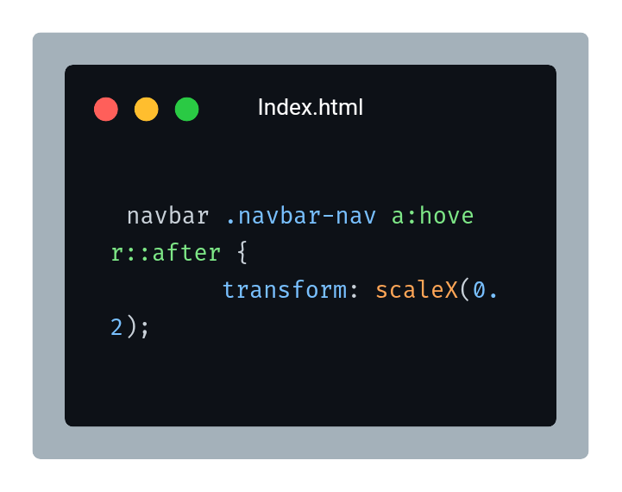
- Garis bawah animasi (`transform: scaleX`) pada menu navigasi.

4. Responsivitas
Navbar menyesuaikan tampilan untuk:
- Desktop: Menu navigasi ditampilkan secara horizontal.
- Mobile/Tablet:
- Menu disembunyikan dan diganti dengan tombol “hamburger”.
- Muncul overlay gelap saat menu mobile aktif.
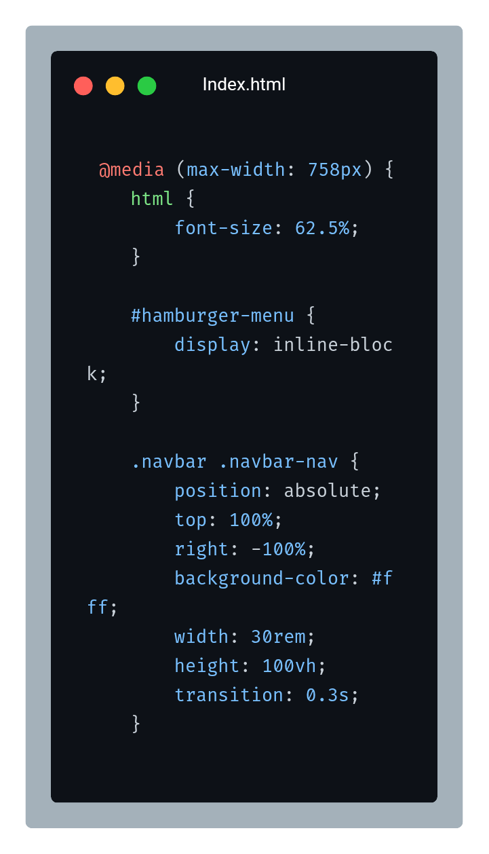

5. Fungsi JavaScript
A. Toggle Menu Mobile
- Saat tombol hamburger diklik:
- Menu navigasi muncul dari kanan (`right: 0`).
- Overlay gelap aktif untuk mencegah interaksi dengan konten lain.
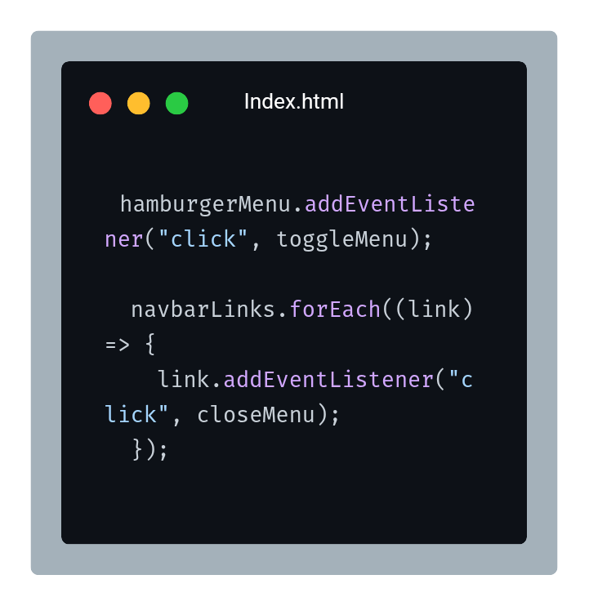

B. Penanganan Event
- Menu akan tertutup otomatis jika:
- Pengguna memilih link.
- Mengklik di luar menu.
- Menekan tombol “Escape”.
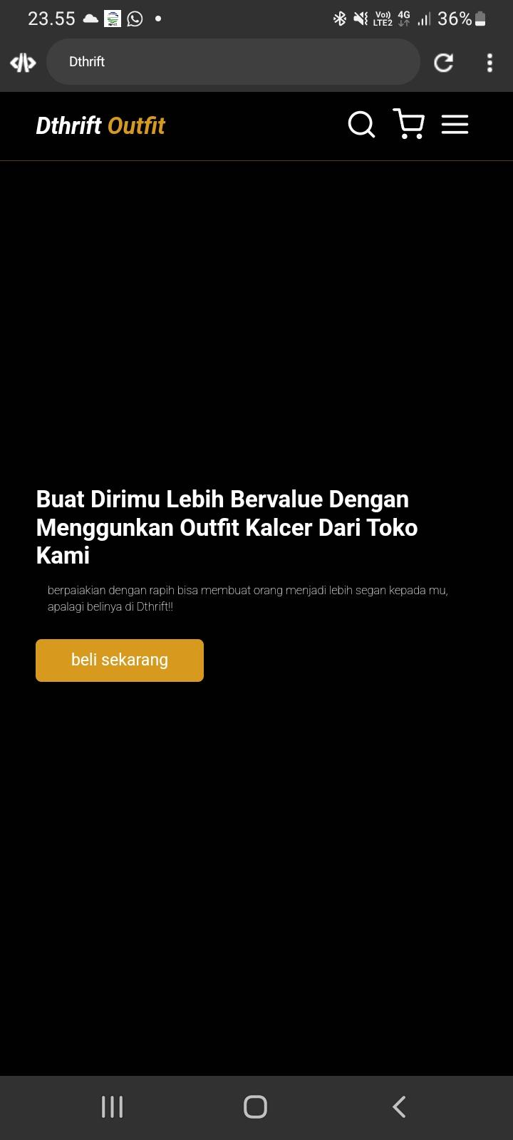
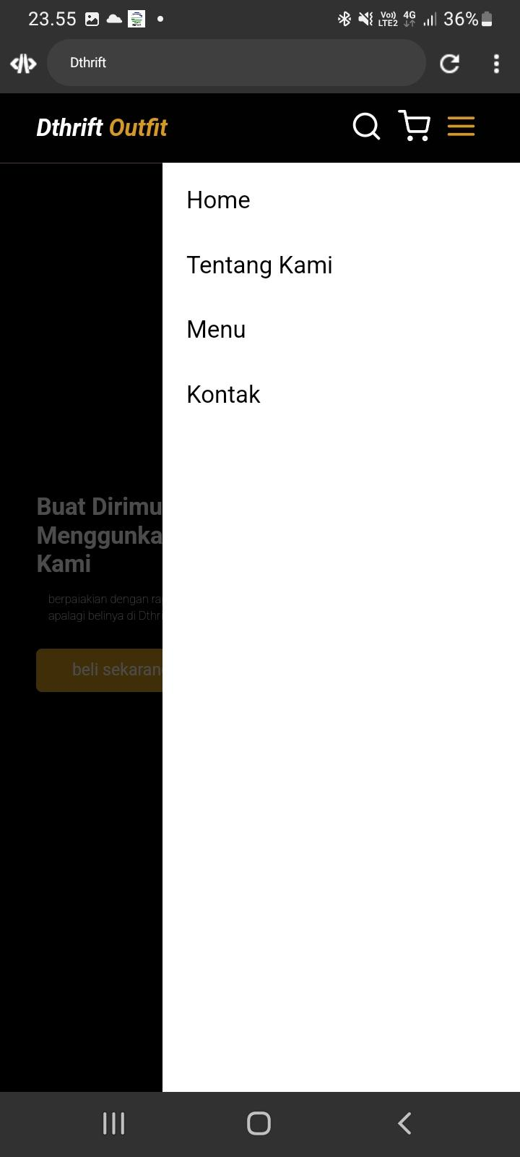

BAB III
KESIMPULAN

Navbar yang dikembangkan untuk website **Dthrift Outfit** telah memenuhi kriteria:
✅ Fungsional: Navigasi mudah diakses.
✅ Responsif: Adaptif di desktop, tablet, dan mobile.
✅ Interaktif: Efek hover dan animasi meningkatkan UX.

Dengan adanya project ini, kami berharap dapat memberikan kontribusi dalam pengembangan teknologi digital sekaligus melatih kemampuan kolaborasi tim dalam menyelesaikan suatu proyek.

